Про зміну основного номера "гарячої лінії" з питань евакуації
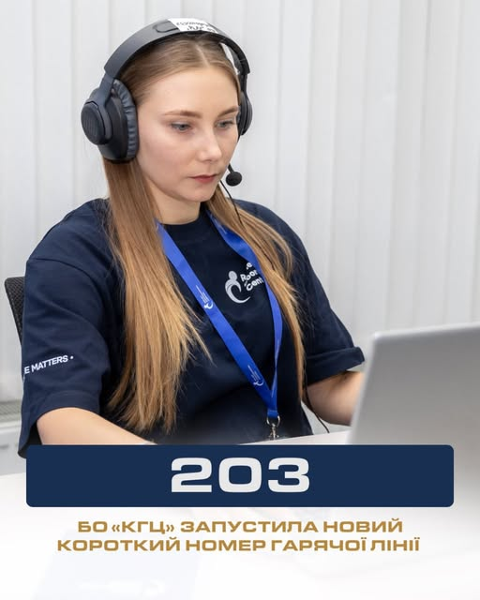

З метою спрощення комунікації та підвищення доступності допомоги населенню, запроваджується новий основний короткий номер "гарячої лінії" для звернень з питань евакуації: 203.
Цей перехід дозволить значно спростити запам'ятовування номера та прискорити отримання необхідної підтримки для мешканців.
Що можна зробити, зателефонувавши на номер 203:
- Отримати консультацію щодо тимчасового поселення в безпечних регіонах України.
- Подати звернення на евакуацію цивільного населення з прифронтових та прикордонних територій.
- Отримати перенаправлення до відповідних служб та напрямів (соціальних, медичних тощо).

